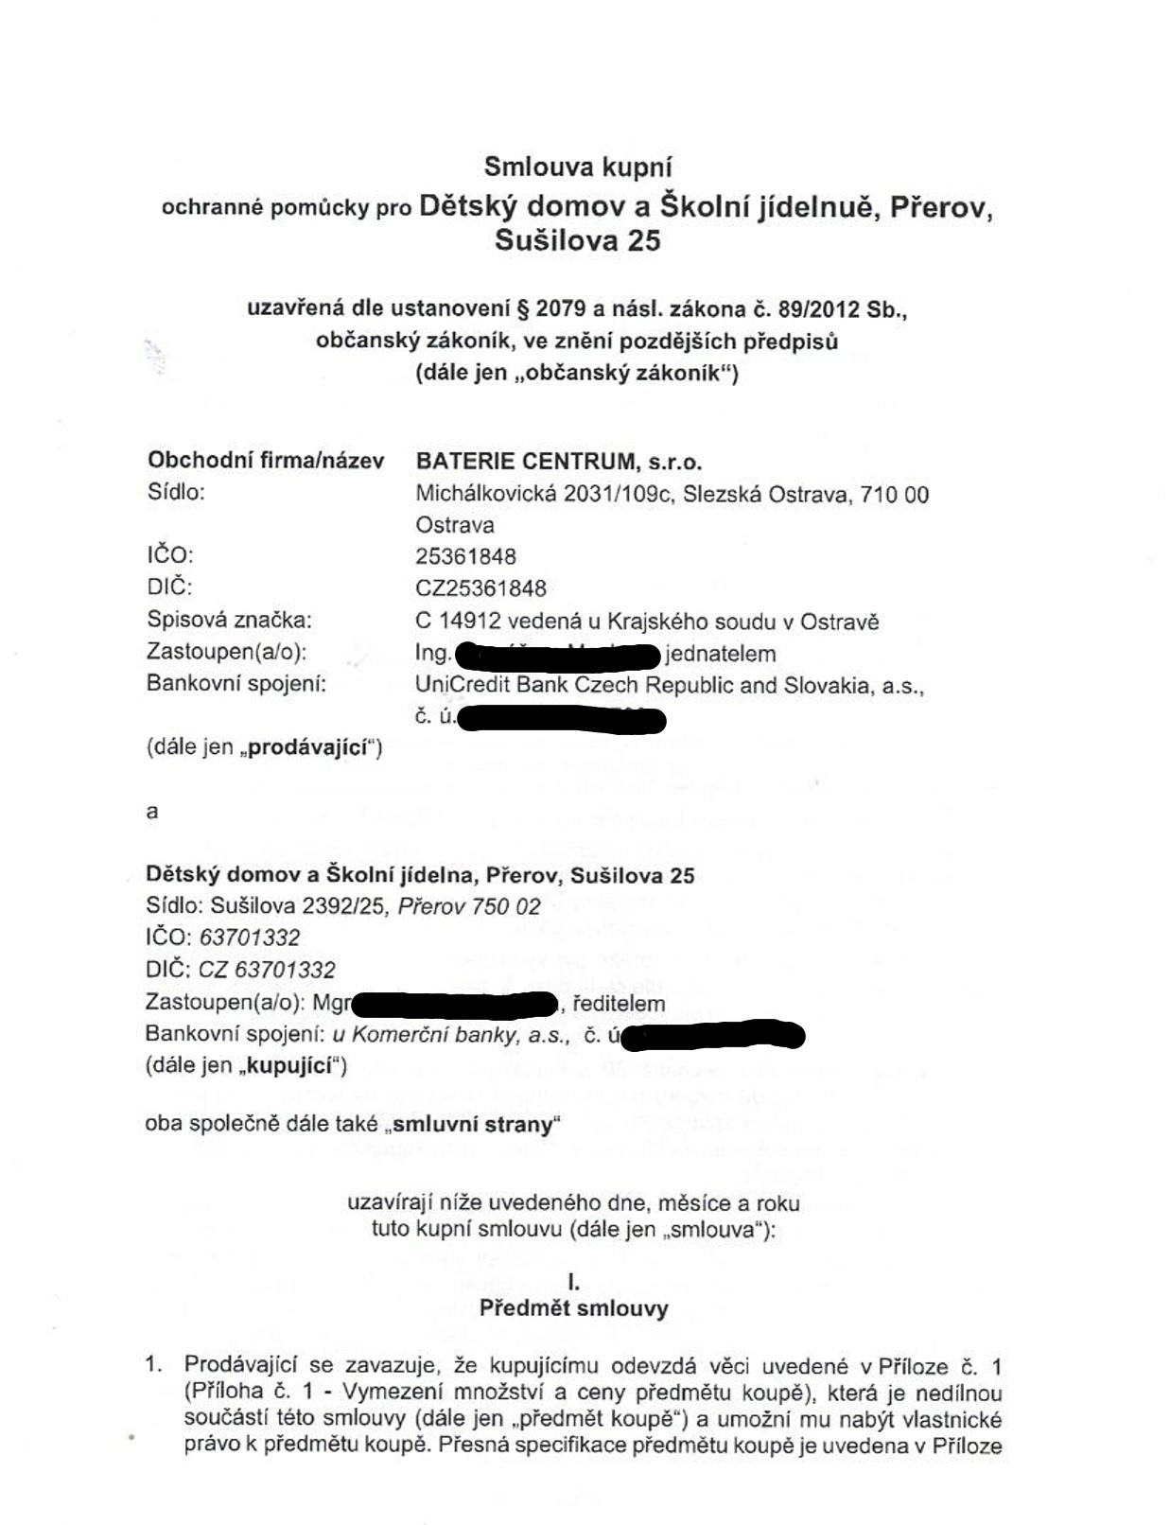

č. 2 (Příloha č. 2 - Specifikace předmětu koupě), která je nedílnou součástí ^{této} smlouvy.
Předmět koupě musí být k okamžiku odevzdání kupujícímu nový (v originálním obalu výrobce), dříve nepoužívaný a v množství stanoveném v Příloze ^{č.} ¹ této smlouvy.
Bezpečnostní listy k chemickým látkám a směsím, které je prodávající povinen ^{mít} k _{dispozici} dle nařízení Komise EU č. 2015/830 ze dne 28. ^{5.} 2015, kterým se ^{mění} nařízení Evropského parlamentu a Rady č. 1907/2006 o registraci, hodnocení, povolování a omezování chemických látek, jsou nedílnou součástí dodávky
předmětu koupě a prodávající je povinen je doložit kupujícímu ^{při odevzdání} přemětu koupě.
Kupující se zavazuje předmět koupě od prodávajícího převzít a zaplatit za ^{něj} kupní cenu dle či. II. této smlouvy.
LA
Kupní cena a platební podmínky
Kupní cena je stanovena na základě výsledku zadávacího řízení prováděného prostřednictvím dynamického nákupního systému ^{dle ust.} $141 ^{zákona} č. 134/2016 Sb., o zadávání veřejných zakázek, ve znění pozdějších předpisů a činí:
Kupní cena bez DPH '801,50Kč, (slovy:osmsetjednakorunpadesáthaléřů)
DPH 168,32Kč, (slovy:stošedesátosmkurontřicetdvahaléřů).
_{Kupní cena} celkem vč. DPH 969,82Kč, (slovy: :devětsetšedesátdevětkorunosmdesátdvahaléřů). Rozpis jednolivých položek kupní ceny je ^{uveden} v ^{Příloze} č. ¹ této smlouvy.
Součástí kupní ceny je i doprava předmětu koupě do místa odevzdání a převzetí předmětu koupě. Předmět koupě bude zabalen způsobem obvyklým pro předmět koupě s přihlédnutím k místu dodávky předmětu koupě a způsobu přepravy ^{tak,} aby bylo zajištěno uchování, ochrana a jakost předmětu koupě.
Kupní cena dle či. II. odst. 1. může být vyfakturována, až po dodání a převzetí předmětu koupě. Kupní cenu dle či. II. odst. 1. zaplatí kupující na základě faktury prodávajícího bankovním převodem na účet prodávajícího, uvedený v záhlaví této
smlouvy.
Splatnost faktury činí nejméně 30 kalendářních dnů ode dne jejího doručení kupujícímu. V případě rozporu mezi splatností uvedenou na faktuře a vyplývající
ze smlouvy, je faktura splatná 30. den ode dne jejího doručení kupujícímu. Dnem ^{zaplacení}je den odepsání fakturované částky z účtu kupujícího ve prospěch ^{účtu} uvedeného na faktuře.
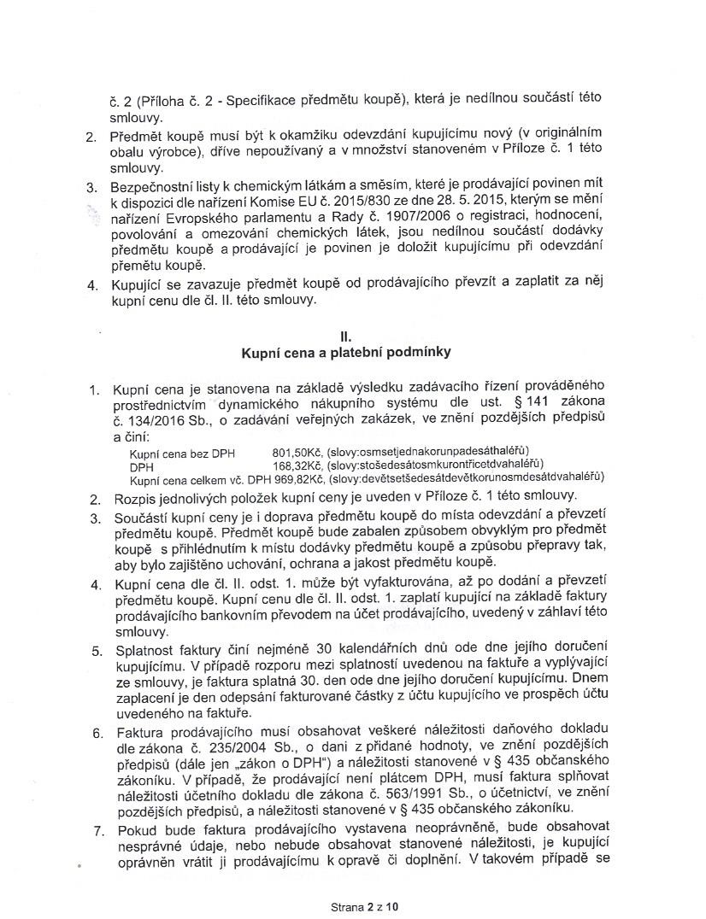
Faktura prodávajícího musí obsahovat veškeré náležitosti daňového dokladu dle zákona č. 235/2004 Sb., o dani z přidané hodnoty, ve znění pozdějších předpisů (dále jen „zákon o DPH") a náležitosti stanovené ^{v} $ ^{435 občanského} zákoníku. V případě, že prodávající není plátcem DPH, musí faktura splňovat náležitosti účetního dokladu dle zákona č. 563/1991 Sb., o účetnictví, ve znění pozdějších předpisů, a náležitosti stanovené v $ 435 občanského zákoníku.
Pokud bude faktura prodávajícího vystavena neoprávněně, bude obsahovat nesprávné údaje, nebo nebude obsahovat stanovené náležitosti, je kupující oprávněn vrátit _{ji} prodávajícímu k opravě ^{či} doplnění. ^{V} takovém případě se
Strana 2210
přeruší plynutí doby splatnosti a nová doba splatnosti začne běžet vždy až dnem
doručení opravené nebo oprávněně vystavené faktury kupujícímu.
Kupující jako příjemce zdanitelného plnění (s výjimkou režimu přenesení daně) si vyhrazuje právo uplatnit institut zvláštního způsobu zajištění daně z přidané hodnoty ve smyslu $ 109a zákona o ^{DPH,} v platném znění, pokud prodávající jako poskytovatel zdanitelného plnění bude požadovat úhradu za zdanitelné plnění
na bankovní účet, který nebude nejpozději ke dni splatnosti příslušné faktury správcem daně v příslušném registru plátců daně (tj. způsobem
(stup). Obdobný postup je ^{příjemce} zdanitelného plnění
oprávněn uplatnit ^{i} v případě, že v okamžiku uskutečnění zdanitelného plnění bude o poskytovateli zdanitelného plnění zveřejněna v příslušném registru plátců daně skutečnost, že je nespolehlivým plátcem nebo v případě naplnění dalších kritérií uvedených v 8 109 odst. 1 a 2 zákona o DPH.
^{V} případě, že nastanou okolnosti umožňující příjemci zdanitelného plnění uplatnit zvláštní způsob zajištění daně podle $ 109a zákona o ^{DPH,} v platném znění, bude příjemce zdanitelného plnění o této skutečnosti poskytovatele zdanitelného plnění informovat. Při použití zvláštního způsobu zajištění daně ^{bude} příslušná výše DPH zaplacena na účet poskytovatele zdanitelného plnění vedený ujeho místně
příslušného správce daně, a to dle data uskutečnění zdanitelného plnění.
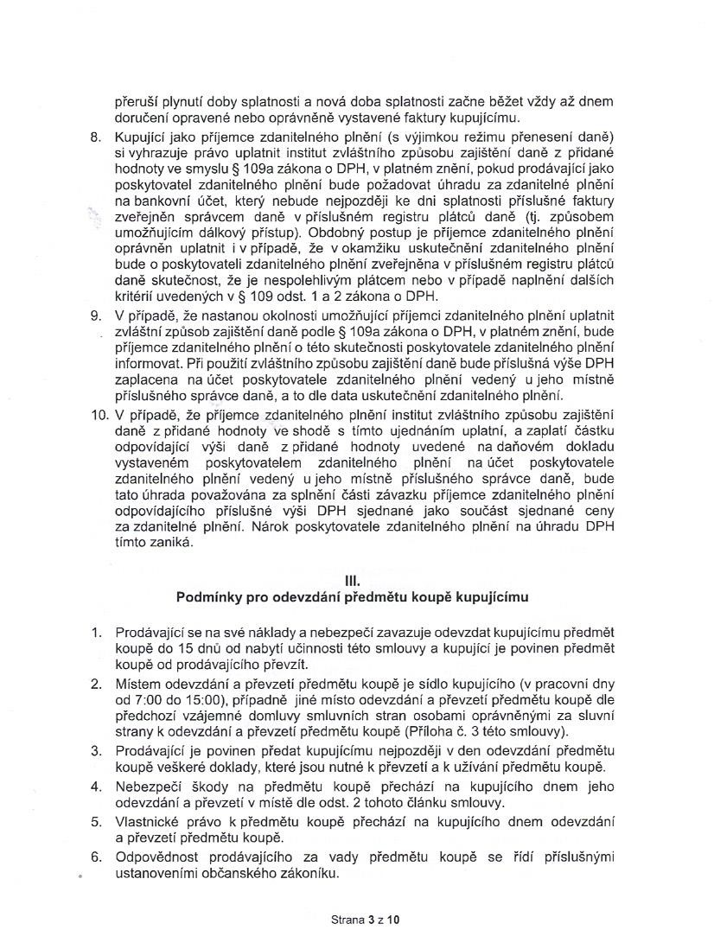
10. ^{V} případě, že příjemce zdanitelného plnění institut zvláštního způsobu zajištění daně z přidané hodnoty ve shodě s tímto ujednáním uplatní, a zaplatí částku odpovídající výši daně zpřídané hodnoty uvedené na daňovém dokladu vystaveném poskytovatelem zdanitelného plnění: na účet poskytovatele zdanitelného plnění vedený ujeho místně příslušného správce daně, bude tato úhrada považována za splnění části závazku příjemce zdanitelného plnění odpovídajícího příslušné výši DPH sjednané jako součást sjednané ceny za zdanitelné plnění. Nárok poskytovatele zdanitelného plnění na úhradu DPH tímto zaniká.
|
LLM

Podmínky pro odevzdát ředmětu koupě kupi
Prodávající se na své náklady a nebezpečí zavazuje odevzdat kupujícímu předmět koupě do 15 dnů od nabytí učinnosti této smlouvy a kupující je povinen předmět koupě od prodávajícího převzít.
Místem odevzdání a převzetí předmětu koupě je sídlo kupujícího (v pracovní dny od 7:00 do 15:00), případně: jiné místo odevzdání a převzetí předmětu koupě dle předchozí vzájemné domluvy smluvních stran osobami oprávněnými za _{sluvní}
strany k odevzdání a převzetí předmětu koupě (Příloha č. 3 této smlouvy). Prodávající je povinen předat kupujícímu nejpozději v den odevzdání předmětu koupě veškeré doklady, které jsou nutné k převzetí a k užívání předmětu koupě.
Nebezpečí škody na předmětu koupě přechází na kupujícího dnem jeho odevzdání a převzetí v místě dle odst. 2 tohoto článku smlouvy.
Vlastnické právo k předmětu koupě přechází na kupujícího dnem odevzdání a převzetí předmětu koupě.
Odpovědnost prodávajícího za vady předmětu koupě se řídí příslušnými ustanoveními občanského zákoníku,
Strana 3210
A
Záruční podmínky
Prodávající poskytuje kupujícímu na předmět koupě smluvní záruku ve stejné délce, jaká je poskytována výrobcem předmětu koupě, minimálně však 6 měsíců. Záruční doba začíná běžet dnem odevzdání a převzetí předmětu koupě dle či. III. této smlouvy.
Je-li u předmětu koupě výrobcem stanovena doba skladovatelnosti, použitelnosti ^{či} expirace, musí tato doba v okamžiku předání předmětu koupě kupujícímu činit minimálně 6 měsíců.
Předmět koupě musí být prostý ^{všech} faktických a právních vad a prodávající je povinen zajistit, aby dodáním a ^{užíváním} předmětu koupě nebyla porušena práva kupujícího nebo třetích osob. Předmět koupě má právní vadu, pokud k němu uplatňuje právo třetí osoba.
Předmět koupě bude vadný, nebude-li:
- při převzetí kupujícím nebo kdykoli v průběhu záruční doby mít vlastnosti stanovené smlouvou, nebo
- kdykoli v průběhu záruční doby mít vlastnosti sjednané smlouvou, nebo
- při převzetí kupujícím nebo kdykoli v průběhu ^{záruční} doby prostý právních vad.
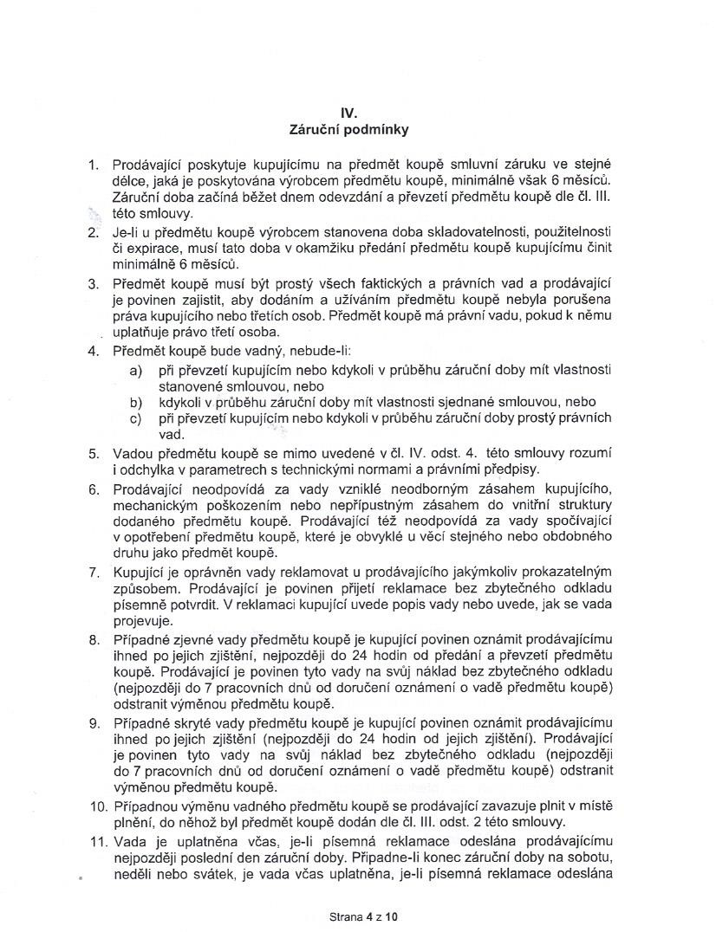
Vadou předmětu koupě se mimo uvedené v ^{čl.} IV. odst. 4. této smlouvy rozumí ^{i} odchylka v parametrech s technickými normami a právními předpisy. Prodávající neodpovídá za vady vzniklé neodborným zásahem kupujícího, mechanickým poškozením nebo nepřípustným zásahem do vnitřní struktui dodaného předmětu koupě. Prodávající též neodpovídá za vady spočívající
v opotřebení předmětu koupě, které je obvyklé u věcí stejného nebo obdobného druhu jako předmět koupě.
Kupující je oprávněn vady reklamovat u prodávajícího jakýmkoliv prokazatelným způsobem. Prodávající je povinen přijetí reklamace bez zbytečného odkladu písemně potvrdit. V reklamaci kupující uvede popis vady nebo uvede, jak se vada projevuje.
Případné zjevné vady předmětu koupě je kupující povinen oznámit prodávajícímu ihned po jejich zjištění, nejpozději do 24 hodin od předání a převzetí předmětu
koupě. Prodávající je povinen tyto vady na svůj náklad bez zbytečného odkladu (nejpozději do 7 pracovních dnů od doručení oznámení o vadě předmětu koupě) odstranit výměnou předmětu koupě.
Případné skryté vady předmětu koupě je kupující povinen oznámit prodávajícímu ihned po jejich zjištění (nejpozději do 24 hodin od jejich zjištění). Prodávající
je povinen tyto vady na svůj náklad bez zbytečného odkladu (nejpozději do 7 pracovních dnů od doručení oznámení o vadě předmětu koupě) odstranit výměnou předmětu koupě.
10. Případnou výměnu vadného předmětu koupě se prodávající zavazuje plnit v mistě plnění, do něhož byl předmět koupě dodán dle či. ^{III.} odst. 2 této smlouvy.
11 Vada je uplatněna včas, je-li písemná reklamace odeslána prodávajícímu nejpozději poslední den záruční doby. Připadne-li konec záruční doby na sobotu, neděli nebo svátek, je vada včas uplatněna, je-li písemná reklamace odeslána
Strana 4 z 10
prodávajícímu nejblíže následující pracovní den ^{nebo} je-li mu reklamace sdělena jakoukoli jinou formou nejblíže následující pracovní den.
v.
Sankce
Za prodlení prodávajícího s odevzdáním předmětu koupě dle či. III. této smlouvy se sjednává smluvní pokuta ve výši 1% z celkové kupní ceny (v Kč bez DPH), minimálně však ve výši 1000 Kč, atozakaždý ^{i} započatý den prodlení
s dodávkou předmětu koupě.
^{V} případě prodlení kupujícího se zaplacením kupní ceny dle či. II. této smlouvy je prodávající oprávněn požadovat po kupujícím zaplacení úroku z prodlení ve výši dle platných a účinných právních předpisů.
^{V} případě prodlení prodávajícího s odstraněním vad dle ^{či.} IV. této smlouvy, má kupující nárok na smluvní pokutu ve výši 1 000 Kč, za každou vadu, s jejímž odstraňováním je prodávající v prodlení, a to za každý ^{i} započatý den prodlení
s odstraněním vady.
^{V} případě, že poskytovatel plnění (prodávající) nepoužije na faktuře bankovní účet zveřejněný v registru plátců DPH definovaný touto smlouvou, je kupující oprávněn
požadovat zaplacení smluvní pokuty ve výši 3 000 Kč.
V případě, že prodávající poruší jinou povinnost stanovenou touto ^{smlouvou,} ai by pro její porušení byla stanovena zvláštní smluvní pokuta (např. povinnost dle
či. ^{I.} odst. 3. smlouvy), má v takovém případě kupující právo na smluvní pokutu ve výši ¹ 000 Kč za každé porušení a každý jen započatý den prodlení.
V případě prodlení prodávajícího s odevzdáním předmětu koupě dle či. ^{III.} této smlouvy delším než 15 dnů je kupující oprávněn od této smlouvy odstoupit.
i
Odstoupením od smlouvy se tato smlouva od počátku ruší. Odstoupení od smlouvy musí být učiněno písemně a doručeno druhé ^{smluvní} straně, přičemž účinky odstoupení nastávají dnem doručení písemného oznámení.
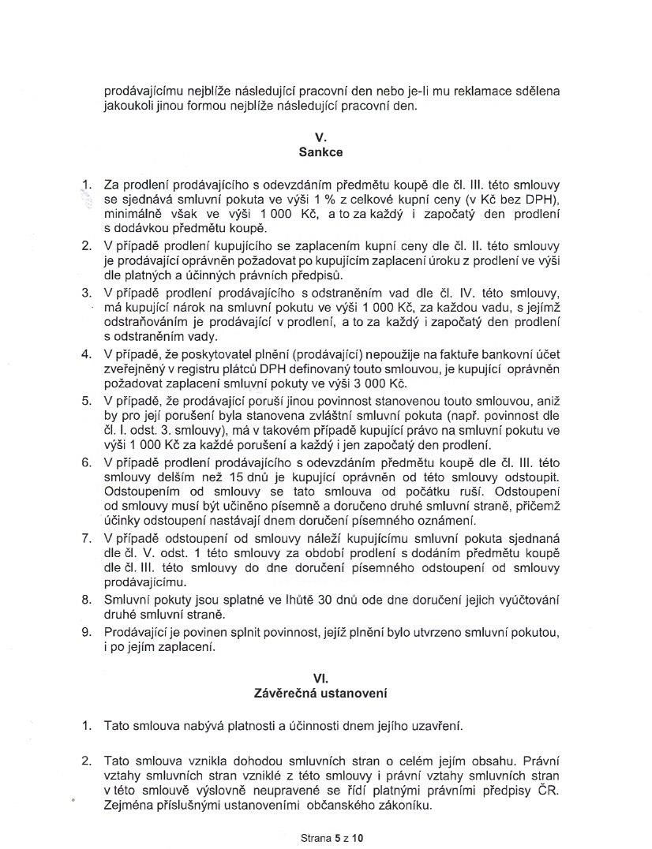
^{V} případě odstoupení od smlouvy náleží kupujícímu smluvní pokuta sjednaná dle či. V. odst. ¹ této smlouvy za období prodlení s dodáním předmětu koupě dle ^{či.} III. této smlouvy do dne doručení písemného odstoupení od smlouvy prodávajícímu.
Smluvní pokuty jsou splatné ve lhůtě 30 dnů ode dne doručení jejich vyúčtování druhé smluvní straně.
Prodávající je povinen splnit povinnost, jejíž plnění bylo utvrzeno smluvní pokutou, ^{i} po jejím zaplacení.
MI.
Závěrečná ustanovení
Tato smlouva nabývá platnosti a účinnosti dnem jejího uzavření.
Tato smlouva vznikla dohodou smluvních stran o celém jejím obsahu. Právní vztahy smluvních stran vzniklé z této smlouvy i právní vztahy smluvních stran
vléto smlouvě výslovně neupravené se řídí platnými právními předpisy ČR. Zejména příslušnými ustanoveními občanského zákoníku.
Strana 5210.
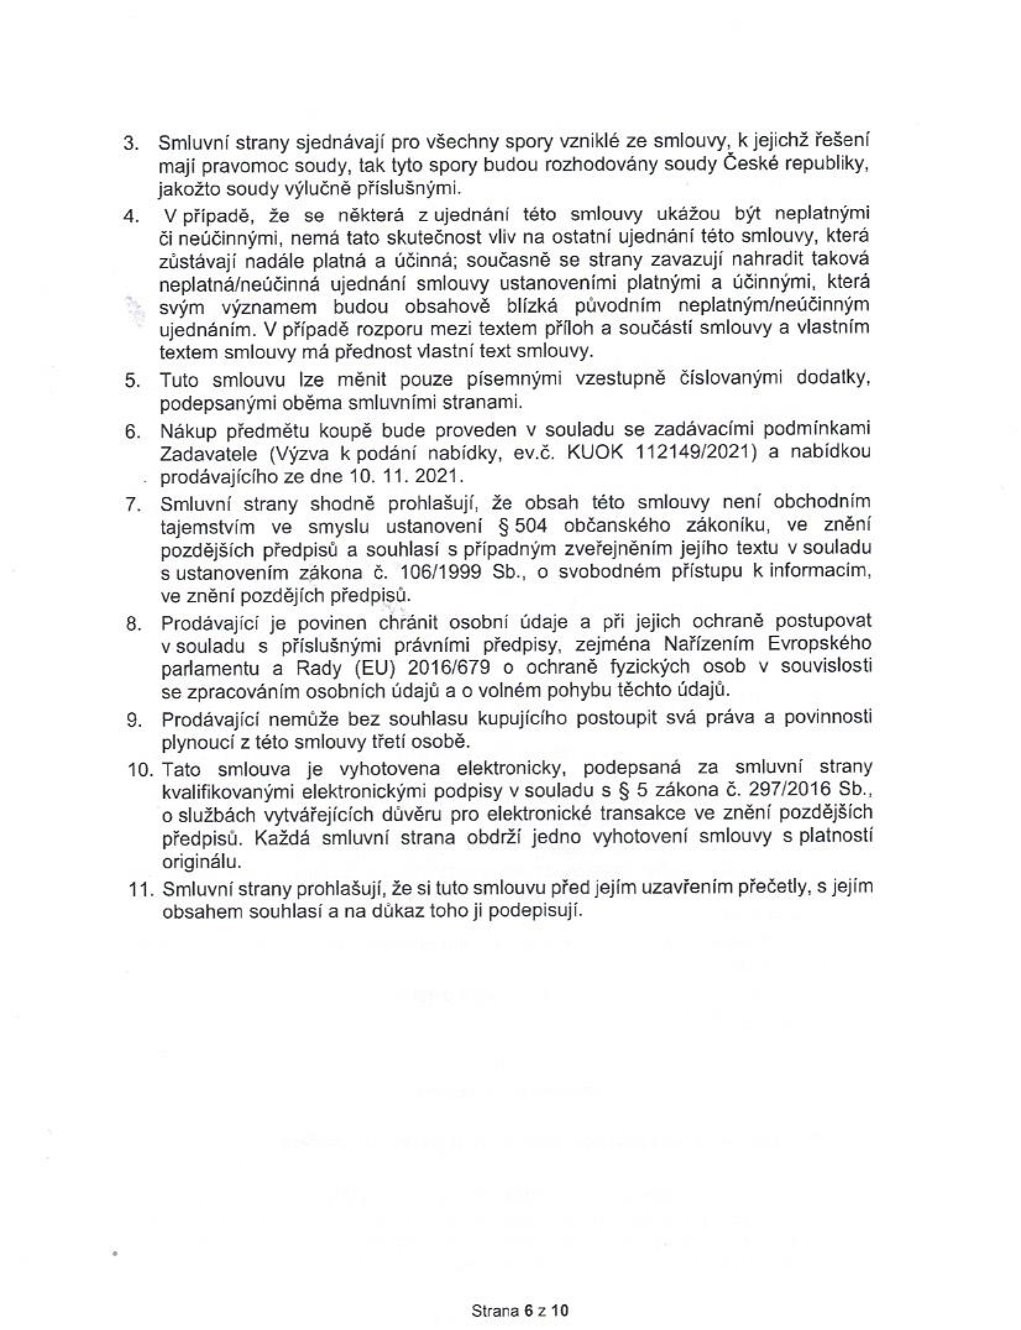

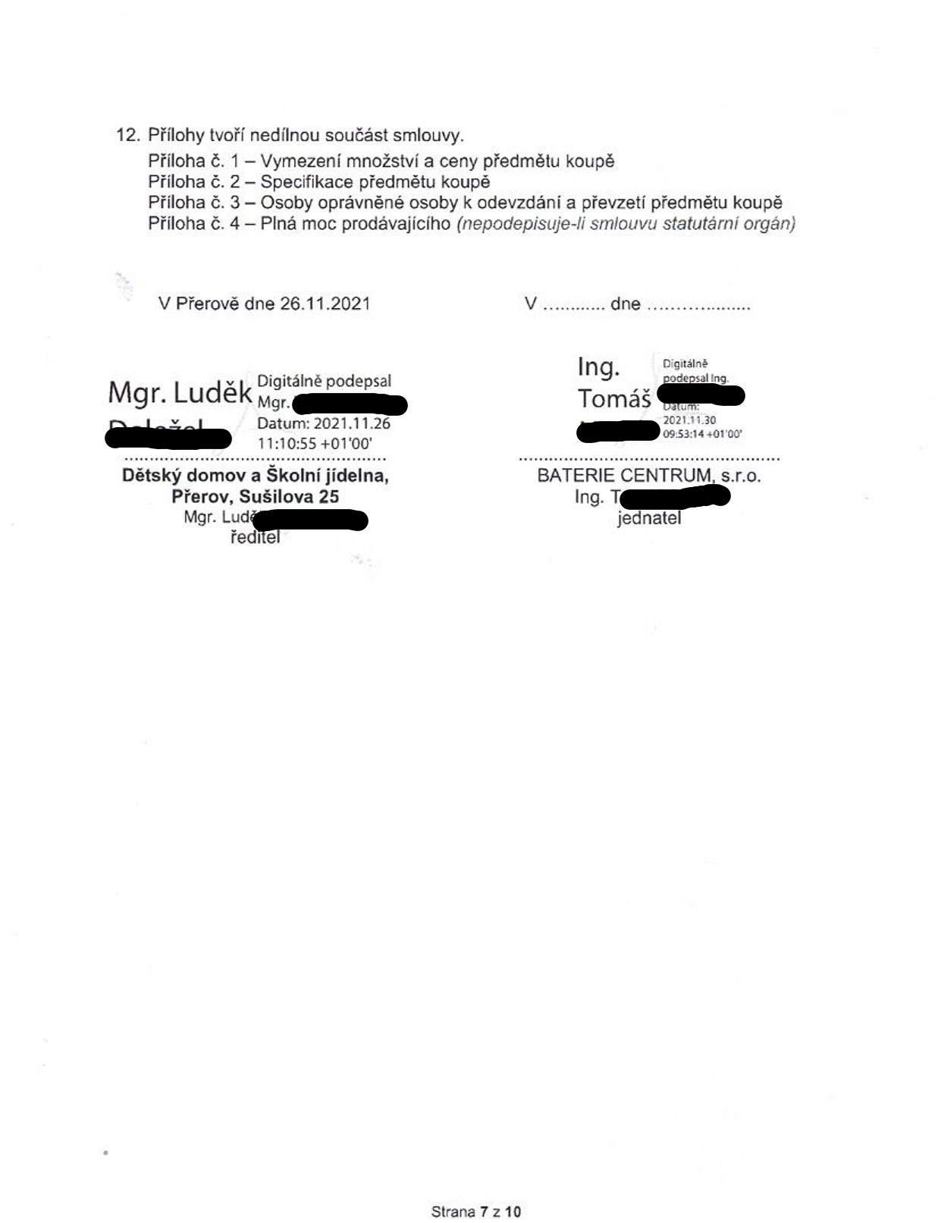

|
eUoS
|
(2w)Hda
z8'e96 HRE z0'696
eAOMIOO 29
EUeO
os'Log
(2w)Hdazog 05108
PAOMIOO
|
SH TREE
(9M)
PZ
wewieo eu Hda 147
^{judny}|9uie2A eueo
|
| judny
S)
BZ (9) m
eU62 Hdc 67T
zed
judny.
dnow
metwpajd Ň
96
/Ni
AuaD
8 nIBuon
kua
iASZOUW
ounOHNÁL
judny
788
(Auzojod
nezojod
IUOZOWÁA Zd
Ápi
aazpu
|
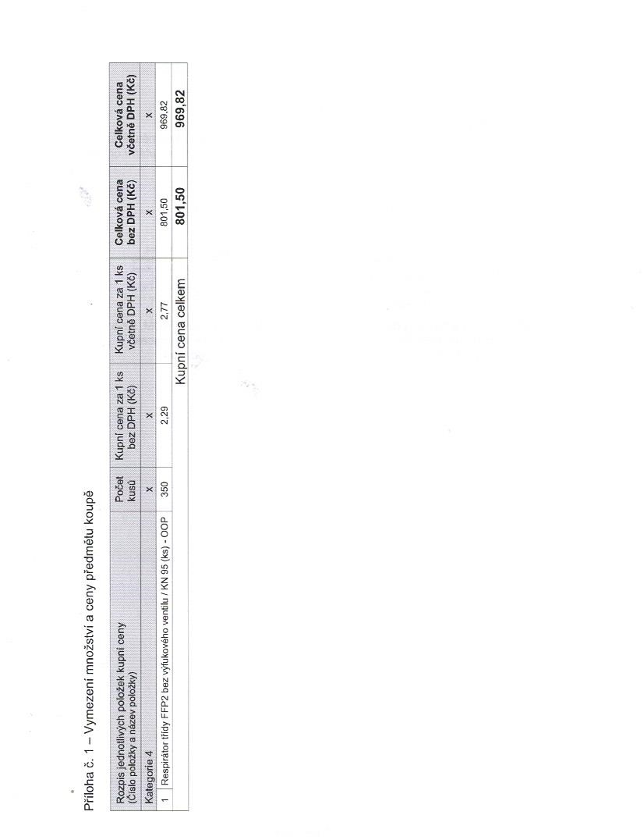
— |uokAnOupal 8 |
p
"2 Axzojod 1otydsou st apoBajey
LYD A
|
Apzn
Auareg
Zdá
S ON ONV [0 oN [m ed ONV ONV _{ONV}
NH
aujejsouses
nopng
|
1.
Alojendse)
ONV ON ONV OY oN oV MA ONV OY ov SOMA
'HdO ^{oz} DA
ZG
Ayjunupod 9M
A [(_{UOJENIÁSAI}
SHK) ez
OUpisdoA
NIOJENdSa)
PUEJOU (EPO
56 niojendsa)
ND + SY
/ 67 uozIjEN |
WACO EZ
WofNPEZOdÁ d0O NIpUSA NS jepod
=
HP SzvAT0Z
⁻ OGBU NSS éUapaAN
Oy
(54) ENO APA S19A
SAY PP SHO) (na)
96 ÁPZA
TYÁM Zd "(IDSOHDA
/ 289 Mznod ^{Apey}E jJenoyesgo
NM PUEHOU ÁUUE1420 ^{al}
NIBUSA PIIZTETERI ÁUeu5o k M euso KOA
TEN 'ejoUpOUy
JOVENÍSO SAGZEsOUpaŤ muotiepeď apng A
ednoy epHLL JEVOJEUU jugoso ea pzronum ^{uo} vUUAOd 9 BAOHIOUPSr
ÁlOJENÁSAU
OUSAOHNIÁA 'BUSAOUEJS mewpejd uSjeg
OHBÍ |
(1UAJeg
Z80 (RÁM
LUGOGOIÁA
Zd LI2JILABPEZ noupigeu MP)
MPO sjem] _{DOGOUÁM} aoeyyioeds ooegyoods| ea,
KPU (Z0GZ Wasny
SZ zmu
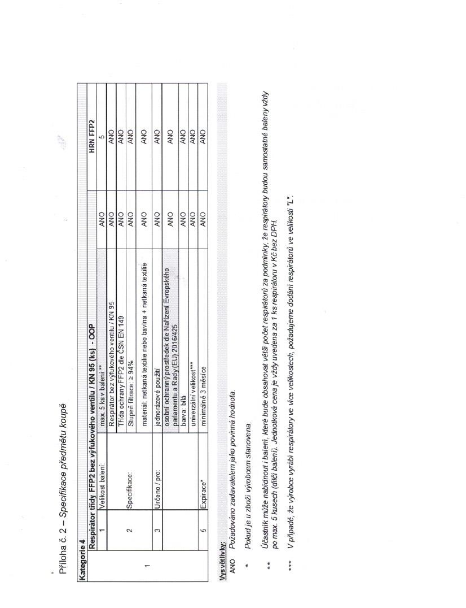
— Nf g z 10gendsovy T Z E 5 OUPACPEZO 'xew "DJPEÁVÁ
9 + PDA jsem _{od} A
eo suoBeieyí| TRTKEKA
_{ONY} + zne
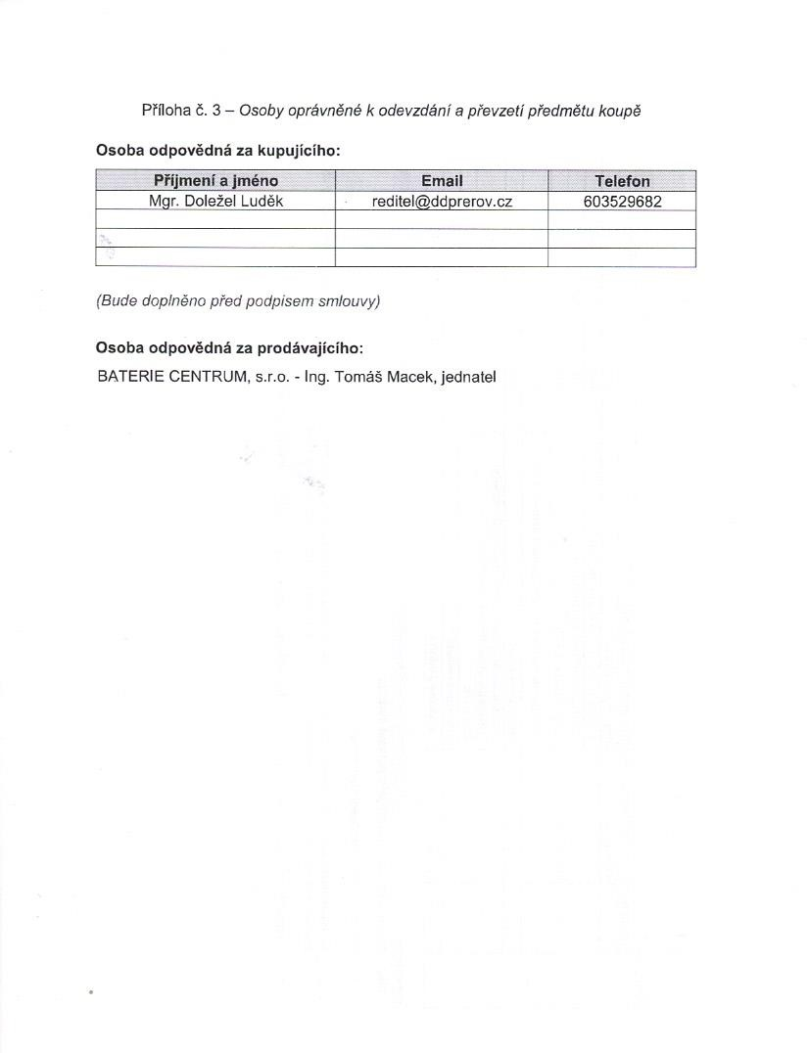
Příloha
č.
3
—
Osoby
oprávněné
k
odevzdání
a
převzetí
předmětu
koupě
Osoba
odpovědná
za
kupujícího:
l
Příjmení
ajméno
—
Email
=
Telefon
Mgr.
Doležel
Luděk
rediteldddprerov.cz
|
603529682
|
l
(
Bude
doplněno
před
podpisem
smlouvy)
Osoba
odpovědná
za
prodávajícího:
BATERIE
CENTRUM,
s.r.o.
-
Ing.
Tomáš
Macek,
jednatel

